**I Questions Software :**

***Compétence évaluée compréhension du système d’exploitation***

1. Qu’est-ce qu’un système d’exploitation ?

Un système d'exploitation est le [logiciel](https://fr.vikidia.org/wiki/Logiciel) de base d'un [ordinateur](https://fr.vikidia.org/wiki/Ordinateur), il s’agit de l’interface graphique utilisateur entre l’homme et la machine. Il est indispensable à son fonctionnement, on dit « OS » en Anglais pour Operating System. Il gère les fonctions élémentaires du PC indépendamment des appli. Sans OS, les programmes ne peuvent pas fonctionner. Donc l’OS gère l’affichage sur l’écran (polices, images…), gère la souris, le clavier… et la sauvegarde des fichiers sur le HDD.

-

-

-

1. Citez 2 systèmes d’exploitation Microsoft :

-Windows 10 et XP…

-

1. Citez 2 systèmes d’exploitation Linux (branche RED-HAT) :

-Suse, Mandriva…

-

1. Citez 2 systèmes d’exploitation linux (branche DEBIAN) :

-Ubuntu, Linux Mint…

-

1. Citez 2 rôles d’un système d’exploitation et détaillez-les :

- Il peut gérer les entrées/sorties, c’est-à-dire donner l’accès des programmes aux ressources matérielles par le biais des pilotes.

- Il peut gérer la lecture et l’écriture dans le système de fichier et es droits d’accès aux fichiers par les Users et Appli.

1. Citez 2 périphériques d’entrée :

- Souris

- Carte réseau

-

-

1. Citez 2 périphériques de sortie :

- Son

- Affichage de l’écran

-

-

1. Citez 2 périphériques d’entrée-sortie :

- Carte réseau

- Clé USB

-

-

1. Qu’est-ce qu’un API (service) ?

- Cela vient de l’anglais « Application Programming Interface » qui veut dire que ce sont des services du système de l’OS en tache de fond qui font fonctionner un programme ou pas.

-

-

-

1. Citez le nom du service qui permet de récupérer sa configuration réseau automatiquement :

-Le DHCP pour Dynamic Host Configuration Protocol.

***Compétence évaluée manipulation du système d’exploitation***

1. Quel mode de démarrage dans MsConfig correspond au mode sans échec ?

-Diag

1. Comment désactiver un programme ou un service au démarrage d’un l’ordinateur sous Windows 10 ?

-MS Config> Démarrage Sélectif.

-

-

1. Quel est l’outils à utiliser sous Windows 10 (pour la désactivation programme, service au démarrage de l’ordinateur) ?

-Gestionnaire des tâches.

1. Citez 4 outils de gestion de l’ordinateur :

- La console MMC

- MSConfig

- Gestionnaire des tâches

- Gestion de disques

1. Quels sont les différents dossiers de la base de registre et à quoi correspondent-il ?

- ROOT : association de l’extension d’un fichier à une application

- CURRENT_USER : information sur l’utilisateur courant

- LOCAL_MACHINE : informations sur la machine

- USERS : paramètre de chaque utilisateur

- CURRENT_CONFIG : informations sur la configuration de la machine courante

**II TP Software :**

***Compétence évaluée utilisation de VM pour manipulation***

1. Activer le God mode sous Windows 10. Copier les étapes ci-dessous (étapes et ou captures d’écran) :

- Se positionner sur ler bureua de W, créer un dossier, clic droit sur bureau et faire nouveau, le nommer GodMode.{ED7BA470-8E54-465E-825C-99712043E01C} et validez.

- Ouvrir le dossier et Surpraïse

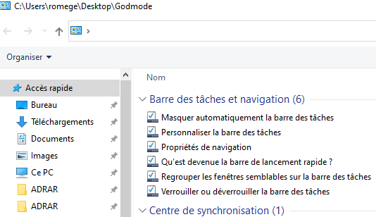

-

-

-

-

-

-

-

-

-

-

1. Créer une tache planifiée qui lance la calculatrice au démarrage de l’ordinateur. Insérer ci-dessous la procédure (étapes et captures d’écran) :

-











































































